Главное управление образования и науки Алтайского края
КГБУ ДО «Алтайский краевой дворец творчества детей и молодежи»

УТВЕРЖДАЮ
Директор КГБУ ДО
«АКДТДиМ»
___________С.В. Савкина
от «___» _________2016г.

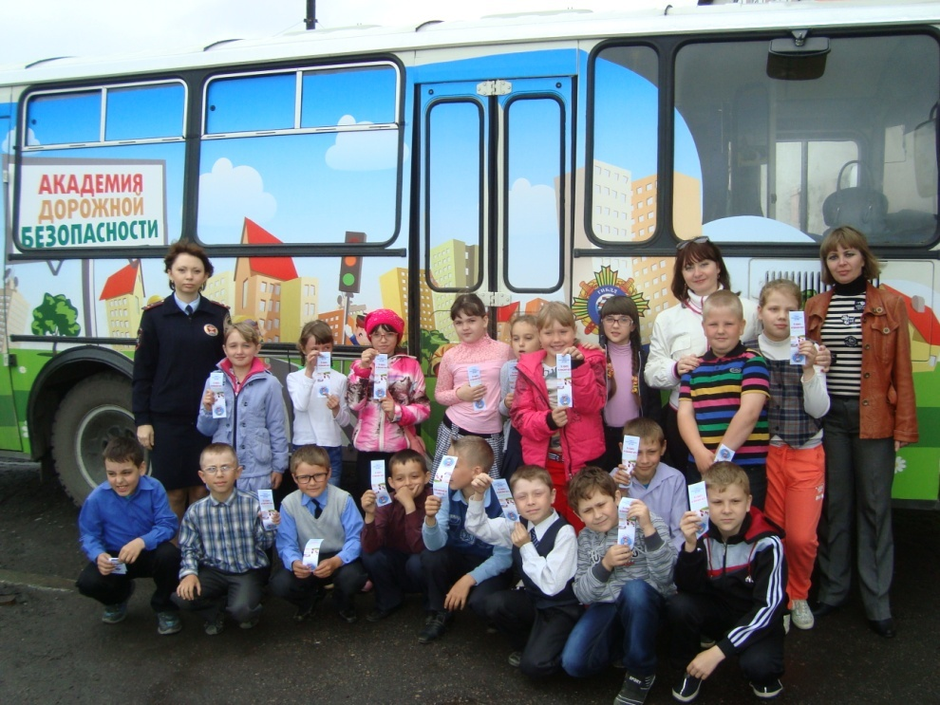

ПРОГРАММА
краевой профильной смены
«Безопасное колесо – 2016»

Срок реализации 9 дней
Возраст детей 10-12 лет

Составители: Селютина Н.А., зам. директора КГБУ ДО «АКДТдиМ», Лактионова Н.В., методист МКУ ДО «Топчихинский ДЮЦ»

Барнаул 2016

Введение
Интенсивность дорожного движения растет день ото дня, что ведет не только к увеличению числа так называемых «пробок», но и, к сожалению, к росту числа дорожно-транспортных происшествий, а проблема детского дорожно-транспортного травматизма относится к числу наиболее актуальных проблем, что подтверждается статистическими данными. За 7 месяцев 2016 года на дорогах Алтайского края произошло 2089 дорожно-транспортных происшествий, в которых 187 человек погибли и 2623 получили травмы различной степени тяжести. В текущем году зарегистрированы 243 ДТП с участием несовершеннолетних, в которых 3 детей погибли и 258 получили травмы (по данным статистики УГИБДД ГУ МВД России по Алтайскому краю).
Предрасположенность детей к несчастным случаям на дороге обусловлена особенностями психофизического развития, такими как: неустойчивость и быстрое истощение нервной системы; неспособность адекватно оценивать обстановку; преобладание процессов возбуждения над процессами торможения; преобладание потребности в движении над осторожностью; недостаток знаний об источниках опасности; отсутствие способности отделять главное от второстепенного; переоценка своих возможностей в реальной ситуации и др.
Почти две трети из общего числа пострадавших на дороге детей попадает под машину из-за отсутствия главного транспортного навыка: предвидения скрытой опасности.
Одним из путей решения задачи обеспечения безопасности детей на дороге выступает организация профильной смены «Безопасное колесо», которая проводится в рамках профилактических мероприятий по предотвращению увеличения количества ДТП с участием детей Главным управлением образования и молодежной политики Алтайского края, КГБОУ ДОД «Дворец творчества» совместно с ГУ МВД России по Алтайскому краю.
Участники профильной смены - подростки в возрасте 10-12 лет обучающиеся образовательных учреждений Алтайского края, прошедшие базовый уровень подготовки по Безопасности дорожного движения.
Цели и задачи.
Цель — воспитание участников дорожного движения, профилактика детского дорожно-транспортного травматизма.
Задачи профильной смены:
создать условия для практической реализации школьниками знаний и навыков в сфере дорожного движения;
обучению детей управлению велосипедом в сложных дорожных ситуациях, умения применять знания и навыки безопасного поведения на дороге;
способствовать развитию у учащихся основ здорового образа жизни;
вовлечь детей и подростков в отряды юных инспекторов движения.

Основные принципы реализации Программы.
1.Системность - реализация программы осуществляется в рамках краевой целевой программы «Повышение безопасности дорожного движения в Алтайском крае» на 2013-2020 годы, утвержденной постановлением Администрации Алтайского края от 08.11.2012 № 606.
2. Дифференцированность - реализация программы осуществляется с учётом возрастных и психофизических особенностей подростков 10-12 лет.

Профильная смена «Безопасное колесо 2016» посвящена 80 – летию Госавтоинспекции России и Году российского кино, в связи с этим в течении смены запланированы тематические досуговые и конкурсные мероприятия. На смене будет работать мобильный комплекс «Академия дорожной безопасности», целью которого является профилактика детского дорожно–транспортного травматизма в форме наглядных занятий посредством компьютеров и аппаратно –программного комплекса «Веселый светофор».

Методы, приемы и формы работы

- праздничное мероприятие;
- конкурс (рисунков, поделок, загадок, сказок, стихотворений, реклам и т.п.);
- аукцион знаний;
- игровой тренинг;
- викторина, блиц-викторина;
- творческая мастерская;
- тестирование (с использованием информационных технологий);
- соревнование;
- презентация идей (команд, проектов и т.д.);
- творческие задачи по ПДД;
- ролевые игры;
- практические и теоретические занятия с использованием электронных презентаций.

Ожидаемые результаты
У детей и подростков сформируется устойчивая мотивация на свой индивидуальный образ жизни как здоровый, сформируется желание пропагандировать правила дорожного движения различными способами и приемами (в том числе, с использованием информационно - коммуникативных технологий) среди своих сверстников;
усовершенствуются специальные компетентности каждого ребенка, составляющие основу профилактики детского дорожно-транспортного травматизма.

ПЛАН
проведения профильной смены юных инспекторов движения
и краевых соревнований велосипедистов «Безопасное колесо 2016»

День | Время | Мероприятия | Место  проведения
1 день  23 июля | 9.00-14.00  14.00-15.00  15.00-15.30  17.00-18.00  19.30-21.00  21.00-22.30  22.30-22.50  21.30-22.30 | Заезд участников смены, размещение, формирование отрядов  Организационный сбор руководителей и вожатых отрядов  Подготовка и репетиция торжественного открытия профильной смены  Торжественное открытие профильной смены юных инспекторов движения и краевых соревнований «Безопасное колесо- 2016»  Презентация командами домашнего задания «Вместе за безопасность дорожного движения» 1 часть  Концертно-игровая программа «Давайте познакомимся!». Праздничная дискотека  Отрядные огоньки  Праздничная дискотека | тер. лагеря  тер. лагеря  тер. клуба  тер. клуба  клуб  клуб  домики
2 день  24 июля | 9.30-10.00  11.00-13.30  15.30-17.30  19.30-21.00  21.00-22.30  22.30-22.50 | Линейка. Планерка руководителей команд.  Проведение этапов соревнований «Знание Правил дорожного движения»  Показательные выступления байкеров г. Барнаула «Золотая колесница»  Презентация командами домашнего задания «Вместе за безопасность ДД» 2 часть  Конкурсно –танцевальная программа  «Стартинейджер». Тематическая дискотека  Отрядные огоньки | тер. клуба  тер. лагеря  тер. лагеря  клуб  клуб  домики
3 день  25 июля | 9.30-10.00  10.00-13.00  14.30-19.00  19.30-21.00  21.00-22.30  22.30-22.50 | Линейка. Планерка руководителей команд.  Проведение этапов соревнований «Оказание первой доврачебной помощи».  Проведение этапа соревнований «Автогородок»  Презентация командами домашнего задания «Вместе за безопасность ДД» 3 часть  Конкурсно - игровая «Волшебный мир кино». Тематическая дискотека  Отрядные огоньки | тер. клуба  тер. лагеря  тер. лагеря  клуб  клуб  домики
4 день  26 июля | 9.30-10.00  10.00-13.00  14.30-17.30  19.30-21.00  21.00-22.00  22.30-22.50 | Линейка. Планерка руководителей команд  Проведение этапа соревнований «Автогородок»  Проведение этапа соревнований «Автогородок»  Спортивная программа «Фестиваль ГТО»  Танцевальный флешмоб «Стань заметней»  Отрядные огоньки | тер. клуба  тер. лагеря  тер. лагеря  тер. лагеря  клуб  домики
5 день  27 июля | 9.30-10.00  11.00-13.00  14.30-19.30  21.00-22.00  22.00-22.30  22.30-22.50 | Линейка. Планерка руководителей команд.  Проведение этапа «Фигурное вождение»  Проведение этапа «Фигурное вождение»  Конкурс «Автоледи и мистер Автодорог - 2016»  Дискотека «Держи ритм»  Отрядные огоньки | тер. клуба  тер. лагеря  тер. лагеря  клуб  клуб  домики
6 день  28 июля | 9.30-10.00  10.00-13.00  14.30-16.00  17.0-19.00  21.00-22.30  22.30-22.50 | Линейка. Планерка руководителей команд.  Проведение этапа велоэстафета «Трасса»  Проведение этапа велоэстафета «Трасса»  Квест – «Безопасные каникулы»  Конкурсно - развлекательная программа «Битва хоров»  Отрядные огоньки | тер. клуба  тер. лагеря  тер. лагеря  тер. лагеря  клуб  домики
7день  29 июля | 9.30-10.00  10.00-13.00  14.30-16.00  17.00-19.00  21.00-22.30  22.30-22.50 | Линейка. Планерка руководителей команд.  Работа «Академии дорожной безопасности»  Творческие мастерские по отрядам «Азбука безопасности»  Торжественное закрытие профильной смены «Безопасное колесо-2016»  Сюжетно-ролевая игра «Фильм.Фильм.Фильм»  Отрядные огоньки | тер. клуба  тер. лагеря  домики  клуб  клуб  домики
8 день  30 июля | 9.30.-10.00  11.00-13.00  15.30-17.00  19.30-22.00  22.00-23.00  23.00-23.30 | Линейка. Планерка руководителей команд.  Показательные выступления ОМОН (конный разъезд)  Работа «Академии дорожной безопасности»  Шуточный концерт руководителей и вожатых «А мы такие зажигаем!»  Дискотека «Держи ритм»  Прощальный огонек | тер. клуба  тер. лагеря  тер. лагеря  клуб  клуб  домики
9 день  31 июля | 10.00-13.00 | Операция «Нас тут не было». Отъезд участников профильной смены | тер. лагеря

Оборудование и помещения: Клуб (сцена, зрительный зал), метод кабинет, 2 кабинета в клубе для доп. образования, стадион, дорожка от столовой до клуба, волейбольная площадка;
Музыкальная и мультимедийная аппаратура.

Список литературы.

- Андреев В.И. Деловая игра. Казань, 2007
- Борытко Н.М. Досуг в пространстве воспитания. Внешкольник, 2004, № 6.
- Дереклеева Н.И. Модульный курс учебной и коммуникативной мотивации учащихся или Учимся жить в современном мире. М.: «ВАКО», 2004.
- ГИБДД Алтай. Официальный сайт Алтайского края : сайт. - г. Барнаул. - 2012. URL: http://22.gibdd.ru/news/841 (дата обращения 29.02.2012 15: 12).
- Игры – обучение. Тренинг.Досуг.: Под редакцией В.В. Петрусинского. М.: Новая школа, 2008.
- Петерс В.А. Психология и педагогика в вопросах и ответах: Учебное пособие. М.: ТК Велби, из-во Проспект, 2005.
- Справочный портал по работе отдела ГИБДД САО г. Москвы : сайт - г. Москва 2012 . - URL: http://gibddsao.ru/article38.php (дата обращения 29.02.2012 12:45).
- .Селевко Г.К. Воспитательные технологии. Москва «НИИ школьных технологий», 2005
- Шмаков С.А. Летний лагерь: вчера и сегодня. Методическое пособие. Под общей редакцией Ю.Н. Тарана. Липецк: ГУП «ИГ «Инфол», 2002.

